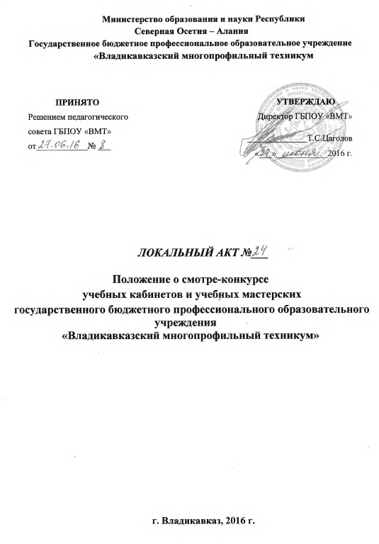
ПОЛОЖЕНИЕ
о смотре-конкурсе
учебных кабинетов и учебных мастерских
государственного бюджетного профессионального образовательного учреждения
«Владикавказский многопрофильный техникум»

В смотре-конкурсе учебных кабинетов и учебных мастерских ГБПОУ «ВМТ» участвуют все заведующие учебными кабинетами и заведующие учебными мастерскими.
При оценке деятельности учебных кабинетов и учебных мастерских учитываются следующие показатели:

- Оснащение кабинета учебным оборудованием (до 4 %)

  - Паспорт кабинета, учебной мастерской, оформленный с указанием функционального назначения имеющегося в нем оборудования, приборов, технических средств, наглядных пособий, учебников, методических пособий, дидактических материалов, рабочего инструмента и т.д.
  - Наличие плана работы учебного кабинета, учебной мастерской на год, месяц. План дооснащения кабинета, учебной мастерской на год.
  - Наличие комплекта научно-методических пособий для преподавателя, заведующего мастерской, уровень их соответствия современному содержанию обучения по предмету, производственному обучению.
  - Наличие и уровень достаточности для обеспечения учебного процесса учебников, справочно-информационной, научно-популярной, художественной литературы, дидактического материала, руководств для самостоятельной работы и практических занятий. Систематизация их хранения, культура оформления.
  - Наличие сборников задач, упражнений, тестовых разноуровневых заданий для учащихся. Систематизация их хранения, культура оформления.
  - Наличие и состояние ТСО, условия их хранения и использования в кабинете.
  - Наличие в кабинете специальных устройств, приспособлений для хранения лабораторного оборудования, демонстрационных материалов, печатных и экранных пособий.

- Творческая работа преподавателя, заведующего учебной мастерской по единой методической теме (до 4 %)

  - Доклады.
  - Разработки.
  - Выступления.
  - Открытые уроки.
  - Участие в методических выставках.
  - Интеллектуальная продукция.
  - Работа по созданию имиджа техникума.

- Внеклассная работа (до 3 %).

  - Предметный кружок.
  - Дидактическая оснащенность предметного кружка.
  - Предметная неделя

- Эстетика оформления рабочего места (учебного кабинета) (до 3 %). Наличие стендового материала с рекомендациями для учащихся.

  - По проектированию их учебной деятельности
  - По организации и выполнению домашнего задания
  - По подготовке к различным формам учебно-познавательной, учебно-производственной деятельности (практические и лабораторные работы, семинары, зачеты, тестирование, собеседование, экзамен, промежуточная аттестация, проверочные практические работы и др.)
  - Соблюдение определенного (единого) стиля оформления кабинета, учебной мастерской; выдержанность стиля при оформлении стендов с временной и постоянной экспозицией
  - Познавательность содержания материалов стендов
  - Наличие в оформлении кабинета, мастерской деталей с положительным эмоциональным воздействием на состояние учащихся и педагога. Озеленение кабинета, состояние растений, уход за ними..
  - Расписание индивидуальных занятий с учащимися (отстающими, способными), консультаций.

- Соблюдение в кабинете правил техники безопасности и нормативных санитарно-гигиенических требований (до 2 %).

  - Наличие в кабинете, учебной мастерской инструкций, журнала по ТБ. Учет работы, проводимой с учащимися.
  - Санитарное состояние кабинета, учебной мастерской (чистота помещения, сохранность мебели).
  - Инвентарная ведомость на имеющееся в кабинете, учебной мастерской оборудование.

Члены оргкомитета и жюри назначаются приказом директора ГБПОУ «ВМТ».

Результатом участия в смотре-конкурсе учебных кабинетов и учебных мастерских является установление доплаты за заведование учебным кабинетом в размере до 15 % от оклада.

